Книжная выставка

«Самая прекрасная из женщин»

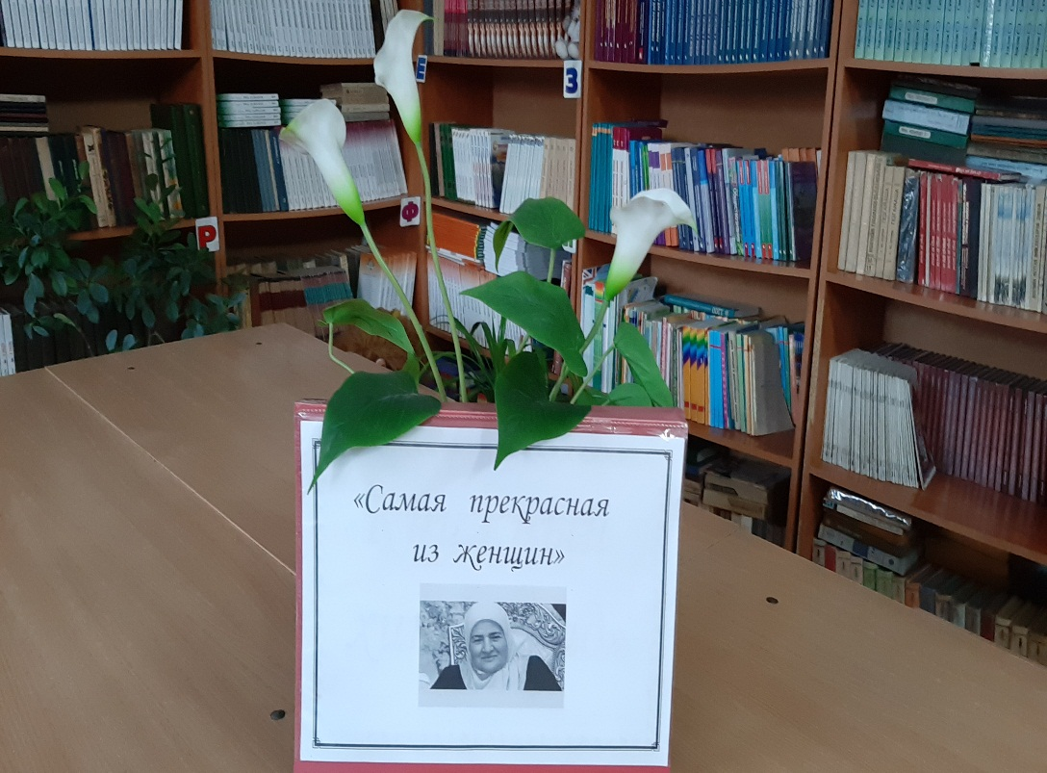

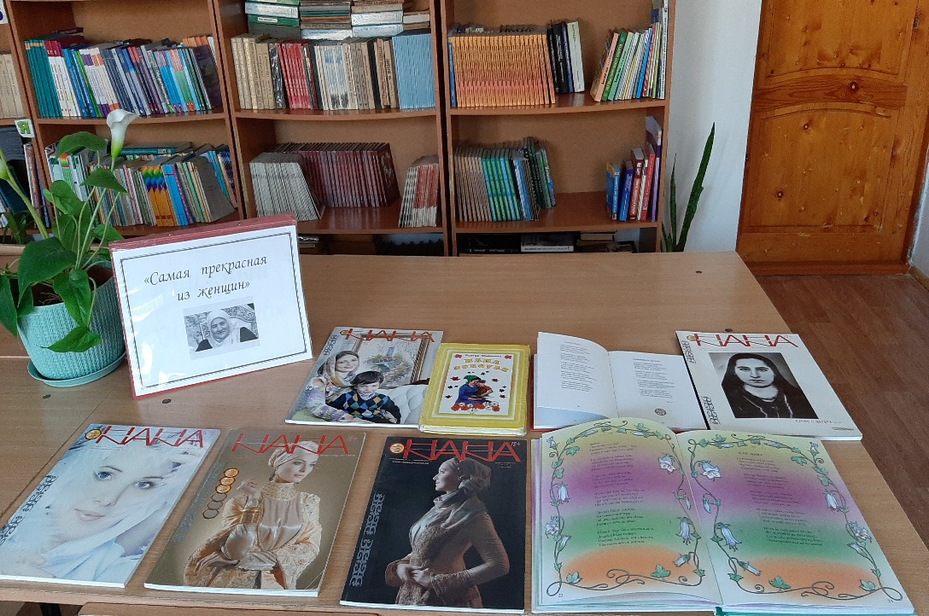

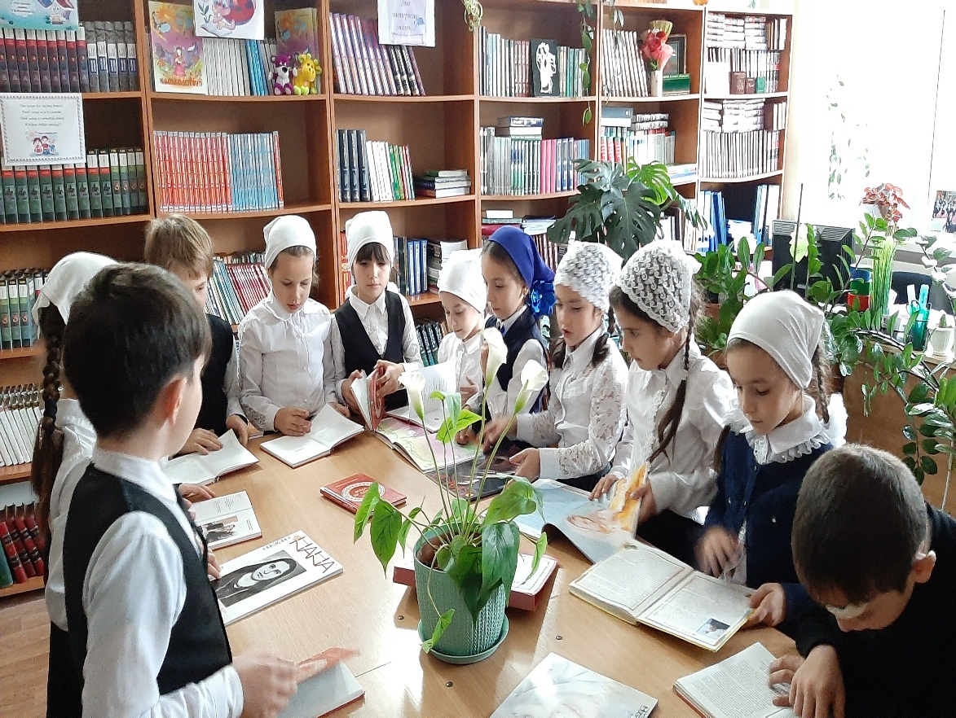

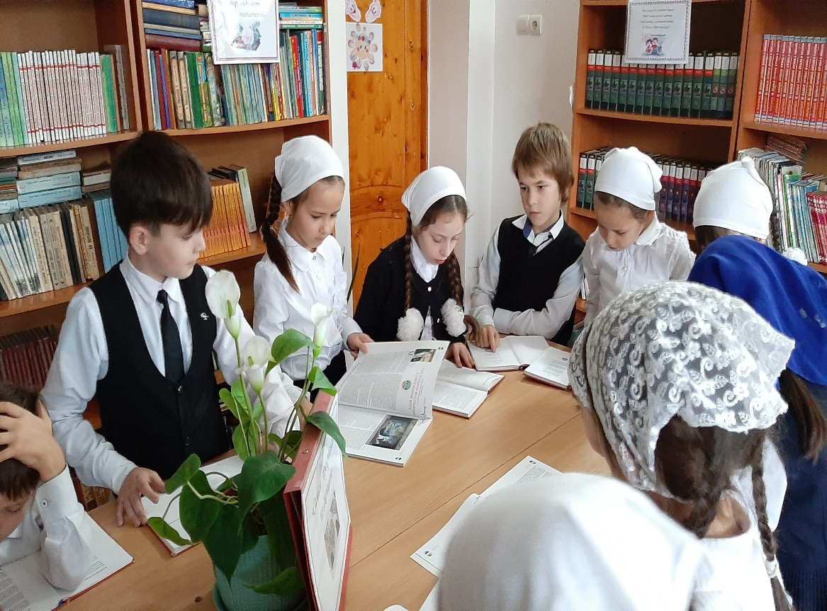

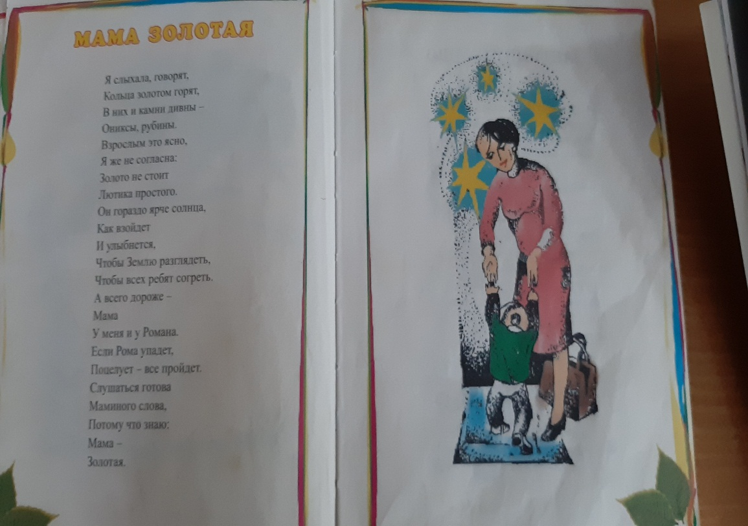

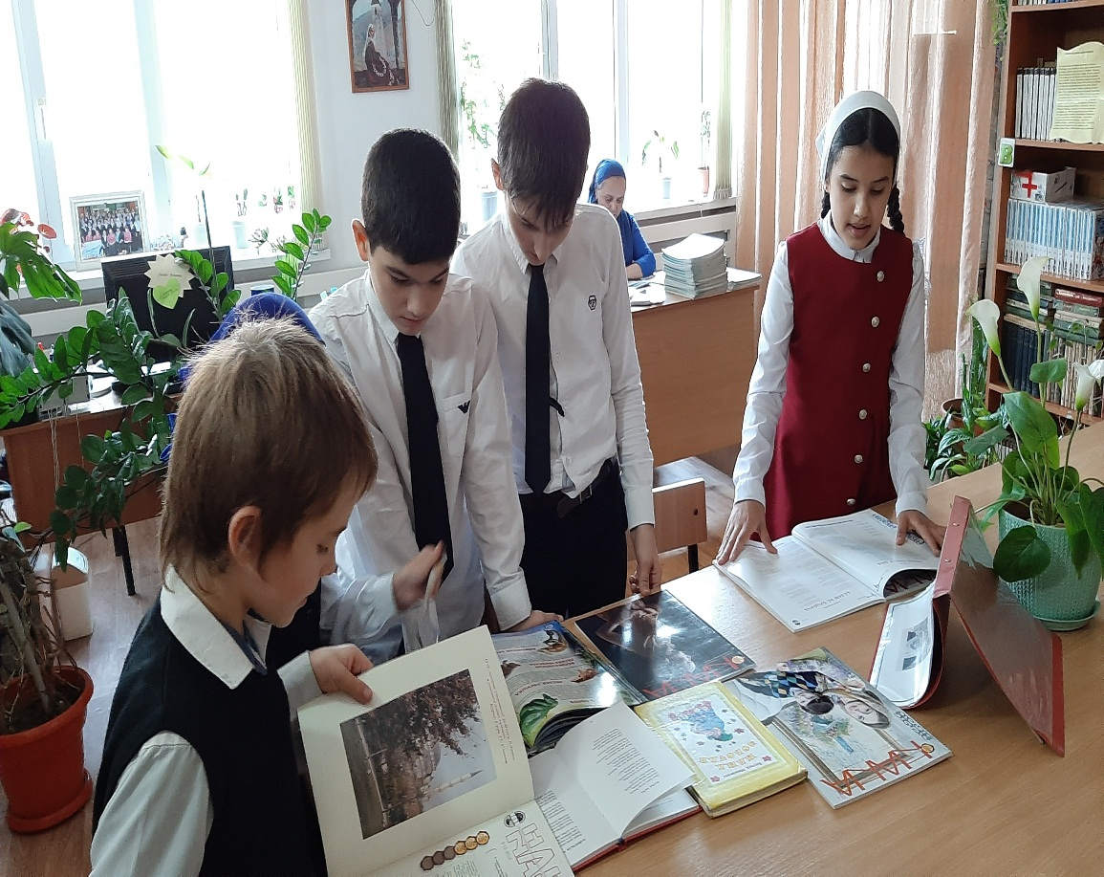

«Нана, нана, нана» бохуш,

Дерриг дуьне дилхича,

КIезиг хир дара,нана лоруш,

Массо адам цхьаьнакхетча.

Кху дуьненахь массо а дикчун

Орам ненан дагца бу,

Кху лаьтта тIехь массо а зулман

Лазам ненан даг чохь бу!

«Нана, нана, елара» олу,

Нана-деган синтем бу!

Нана елахь, вайн дог доьлу,

И дуьненан къинхетам бу!

«Какими бы взрослыми, сильными, умными, красивыми мы ни стали, как бы далеко жизнь ни увела нас от родительского крова, мама всегда остается для нас мамой, а мы – ее детьми.

Берегите своих матерей!».